II ЧЕТВЕРТЬ

Задания по сольфеджио и музлитературе

преподавателя Шулеповой Н.В.
(на период 23.11 – 29.11 2020 г.)
ДИСТАНЦИОННОЕ ОБУЧЕНИЕ
Выполненные задания отправлять на почту:
shu-nata4647@yandex.ru или фото на WhatsApp

«Рабочие тетради» Г.Ф. Калининой, учебники по сольфеджио и музыкальной литературе можно скачать на сайте школы в разделе «Учебники».
1 класс
Сольфеджио

Транспозиция
Транспозицией называется перенесение мелодии из одной тональности в другую. Как выполнить задание, рассмотрим на примере песенки про елочку. Она в До мажоре, значит под нотой ДО пишем цифру , по РЕ - , под МИ - и т.д.

Чтобы записать мелодию в новой тональности, надо под звуками основной мелодии подписать ступени:
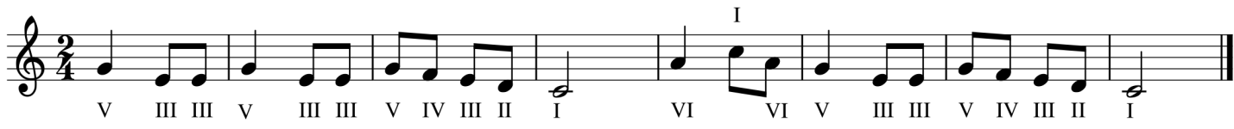
На новой строчке поставить знаки новой тональности. Мы запишем песенку в Соль мажоре, поэтому возле ключа поставим знак фа-диез. После этого перепишем те же ступени, а над цифрами ступеней напишем ноты новой тональности. В ней первой будет нота СОЛЬ, второй – ЛЯ, третьей – СИ и т.д.:
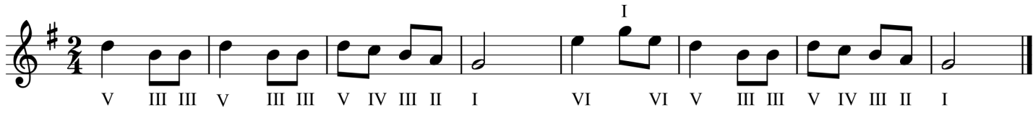

- Переписать в тетрадь правило и пример. Учить римские цифры, но если кому-то сложно, можно ступени подписывать арабскими цифрами.
- Петь гамму Соль мажор по тетрахордам, трезвучие и опевания устойчивых ступеней.
- Упр. 21 и 22 из учебника «Сольфеджио» Калмыкова и Фридкина петь и записать в Соль мажоре (Транспонировать в Соль мажор). Упр. 23 и 24 петь, записать нотами второй октавы.
- Продолжайте чтение книжки-сказки Первозванской «Теория музыки».
Слушание музыки
Стихия огня в музыке: Сказка про жар-птицу

У царевны Марьяны была нянька Дарья. Пошла Дарья на базар, купила кенареечную птичку и повесила на окно. Царевна Марьяна в кровати
лежит и спрашивает:
— Нянька, а как птицу зовут?
— Кенареечная.
— А почему?
— Потому что конопляное семя ест.
— А где её дом?
— На солнышке.
— А зачем она ко мне прилетела?
— Чтобы тебе песни петь, чтобы ты не плакала.
— А если заплачу?
— Птичка хвостом тряхнёт и улетит.
Жалко стало царевне с птичкой расстаться, глаза Марьяна потёрла и заплакала. А птичка хвостом тряхнула, открыла клетку, шмыг за окно и улетела. Принялась Дарья царевне Марьяне глаза фартуком вытирать и говорит:
— Не плачь, я сбегаю, великана Веньку позову, он птичку нам поймает.
Пришёл высокий великан Венька, о четырех глазах — два глаза видно, а два не видно. Постоял Венька и говорит:
— Я есть хочу.
Принесла ему Дарья горшок каши. Великан кашу съел и горшок съел, нашёл нянькины башмаки и башмаки съел — такой был голодный — рот вытер и убежал. Прибегает великан в Марьянин сад, а в саду на яблоне кенареечная птичка сидит и клюёт красные яблоки. Великан и думает: что ему сначала схватить — яблоко или птичку?И пока думал, явился лютый медведь и говорит:
— Ты зачем кенареечную птицу ловишь? Я тебя съем.
И стал медведь лапой землю скрести. Великан испугался, сел на дом и ноги поджал, а птичка шмыг в кусты и улетела за озеро.
Огорчился великан и принялся думать, как ему медведя перехитрить; придумал, — нарочно испугался и закричал:
— Ой, рыжий бык бежит, ой, боюсь!
Медведь одного только рыжего быка и боялся на свете, сейчас же лёг на бок и морду в кусты засунул — спрятался. А великан с крыши слез и к озеру побежал. Озеро было длинное — не перейти, а на той стороне на ветке птичка сидит. Великан был догадливый, сейчас же лёг на берег и стал озеро пить. Пил, пил, пил, пил, пил, пил, пил, пил, пил, пил, пил и выпил всё озеро вместе с лягушками. Встал на четвереньки и побежал за птичкой по сухому дну. А птичка дальше в тёмный лес улетела. Неудобно великану по лесу идти, деревья за подмышки задевают, озеро в животе с лягушками плещется, и настаёт тёмный вечер. По вечерам лягушки квакать привыкли, и принялись они в животе у великана громко квакать. Великан испугался, стал аиста звать. Проснулся белый аист; стоял он на одной ноге на сухом пеньке; глаза протёр, подождал, пока луна взойдёт, чтобы виднее было, подлетел к великану и говорит:
— Раскрой рот.
Великан раскрыл рот, аист туда голову сунул, поймал лягушонка и проглотил. Тогда кричит из живота лягушиный царь:
— Прогони белого аиста, я тебе сундучок подарю, без него птички не поймаешь. Великан знал, что лягушиный царь — честный, рот закрыл и говорит:
— Уходи, белый аист, чай, уж наелся.
А лягушиный царь вылез в великанов рот, лапой подал хрустальный сундучок и объяснил:
— В сундуке туча, в туче с одного краю молния, с другого — дождик, сначала погрозись, потом открывай, птица сама поймается.
Обрадовался великан, взял сундучок и дальше побежал за кенареечной птичкой. А птичка через тёмный овраг летит и через высокую гору, и великан через овраг лезет, и на гору бежит, пыхтит, до того устал — и язык высунул, и птичка язык высунула. Великан и кричит птичке:
— Царевна Марьяна приказала тебя поймать, остановись, а то сундучок открою...
Не послушалась птичка великана, только ногой по ветке топнула. Тогда великан открыл сундучок. Вылетела из сундучка сизая туча, кинулась к птичке и заворчала. Испугалась птичка, закричала жалобно и мотнулась в кусты. И туча в кусты полезла. Птичка под корень, и туча под корень. Взвилась птичка в небо, а туча ещё выше, да как раскатилась громом и ударила в птичку молнией — трах! Перевернулась птичка, посыпались с неё кенареечные перья, и вдруг выросли у птицы шесть золотых крыльев и павлиний хвост. Пошёл от птицы яркий свет по всему лесу. Зашумели деревья, проснулись птицы. Ночные русалки с берега в воду попрыгали. И закричали звери на разные голоса:
— Жар-птица, Жар-птица!!!
А туча напыжилась и облила Жар-птицу мокрым дождём.
Замочил дождик золотые крылья Жар-птице и павлиний хвост, сложила она мокрые крылья и упала в густую траву. И стало темно, ничего не видно. Великан в траве пошарил, схватил Жар-птицу, сунул за пазуху и побежал к царевне Марьяне. Царевна Марьяна привередничала, губы надула сковородником, пальцы растопырила и хныкала:
— Я, нянька, без кенареечной птички спать не хочу.
Вдруг прибежал великан и на окно посадил Жар-птицу. И в комнате светло, как днём. Жар-птица за пазухой у великана пообсохла, теперь крылья расправила и запела:
Я медведя не боюсь,
От лисы я схоронюсь,
Улечу и от орла,
Не догонит в два крыла.
А боюсь я только слёз,
Ночью дождика и рос,
И от них умчуся я
За леса и за моря.
Свету-Солнцу я сестрица,
И зовут меня Жар-птица.
Спела Жар-птица, потом сделала страшные глаза и говорит:
— Вот что, никогда, Марьяна, не хныкай, слушайся няньку Дарью, тогда я каждую ночь буду к тебе прилетать, петь песни, рассказывать сказки и во сне показывать раскрашенные картинки.
Затрещала крыльями Жар-птица и улетела. Кинулась Дарья опять за великаном, а великан стал в саду — одна нога в пруду, другая на крыше, и в животе лягушки квакали. Царевна же Марьяна больше плакать не стала, глазки закрыла и заснула. Знала Марьяна, что каждую ночь будет прилетать к ней Жар-птица, садиться на кровать и рассказывать сказки.

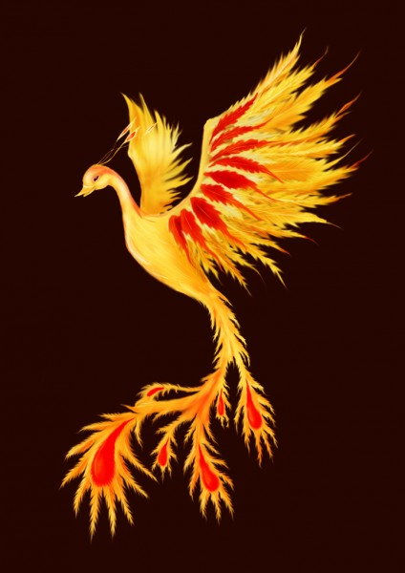

ОТГАДАЙТЕ ЗАГАДКИ О ПОЖАРЕ.
Днем ли, ночью, утром рано,
Если что – то загорится,
То пожарная охрана
На подмогу быстро мчится
Крепко помните друзья,
Что с огнем шутить
НЕЛЬЗЯ!
1. Всех на свете я сильнее,
Всех на свете я смелее,
Никого я не боюсь,
Никому не покорюсь…..
2. Заклубился дым угарный,
Гарью комната полна.
Что пожарный надевает?
Без чего никак нельзя?.....
3.Что за лестница такая
Из машины вырастает,
Поднимаясь выше дома,
Всем пожарным так знакома…….
4. Я мчусь с сиреной на пожар,
Везу я воду с пеной.
Потушим вмиг огонь и жар
Мы быстро, словно стрелы……
5.Победит огонь коварный
Тот, кого зовут……
6. Выпал на пол уголек,
Деревянный пол зажег.
Не смотри, не жди, не стой.
А скорей залей…
7. Что за тесный, тесный дом?
Сто сестричек жмутся в нем.
И любая из сестричек
Может вспыхнуть, как костер.
Не шути с сестричками,
Тоненькими …..
8. Висит - молчит, а перевернешь, шипит, и пена летит……
9. С языком, а не лает, без зубов, а кусает Всё ест, не наестся, а пьёт – умирает….
10. Если в доме вдруг случится: из окошек дым клубится,
И огонь, и пышет жар! Это значит там …..
Это, сын, не просто шутка, не теряя ни минутки,
Долго ты не думай, сын, - позвони по 01! (101!)
1. Какие сказки про Жар-птицу вы знаете?
2. Послушайте произведение испанского композитора Мануэля де Фалья «Танец огня».
3. Попробуйте нарисовать костюм исполнительнице «Танца огня».

3 класс
Сольфеджио
- Петь и играть Ля мажор и фа-диез минор по тетради.
- Выполнить задания 9(а) и 10(а) на стр.14; задание 12 на стр. 18 «Рабочей тетради» Калининой (3 класс). Чтобы правильно выполнить задание 12 на стр. 18, надо написать «интервальную формулу» аккорда: например, под первым аккордом РЕ-МИ-СОЛЬ#-СИ надо подписать б2+б3+м3!
- Петь упр. 273-277, 278 наизусть (1 часть) и упр. 52 (2 часть).
- Продолжайте чтение книжки-сказки Первозванской «Теория музыки».
Слушание музыки

СРЕДСТВА МУЗЫКАЛЬНОЙ ВЫРАЗИТЕЛЬНОСТИ

(продолжение

ГАРМОНИЯ
Высота звуков, лад, ритм, темп неразрывно связаны друг с другом в любом произведении, даже в самом простом — в одноголосной песне. Но более полно, ярко песня раскрывается в многоголосном изложении — с подголосками и разделением мелодии на отдельные голоса.
Многоголосная музыка, в которой одновременно звучат несколько мелодий-голосов, и каждый голос при этом самостоятелен и равноправен с другими, называется полифонической музыкой. Пример богатого многоголосия — народное пение, церковное хоровое пение. Расцвет полифонии приходится на первую половину восемнадцатого века. В это время немецкий композитор Бах создает хоровую и инструментальную полифоническую музыку. В произведениях Баха выразительные мелодии отдельных голосов сплетаются в единое целое. Голоса полифонии образуют в единстве стройность и логичность формы.
Многоголосная музыка, в которой один голос – ведущий, а остальные – сопровождающие – называется гомофонической. Одновременно звучащие голоса образуют последовательность аккордов, которые называются гармонией.
Гармония тесно связана с мелодией. Гармония дополняет, обогащает мелодию выразительными красками, помогает раскрыть содержание и смысл мелодии и выступает в роли выразительного средства. Музыка ярче и выразительнее, когда мелодия звучит в сочетании с гармонией.
РЕГИСТРЫ
По характеру звучания звуки делятся на регистры – верхний, средний, нижний.
Звуки среднего регистра звучат мягко и полнозвучно. Низкие звуки – мрачные, гулкие. Высокие звуки – светлые и звонкие. С помощью высоких звуков можно изобразить щебет птиц, капель, рассвет. Например, у Глинки в песне «Жаворонок» в высоком регистре рояля звучит мелодия с короткими длительностями, мелкими украшениями. Эта мелодия напоминает птичьи переливы.
С помощью низких звуков мы можем изобразить медведя в малиннике, раскаты грома. Мусоргский, например, очень правдоподобно изобразил тяжелую повозку в пьесе «Быдло» из «Картинок с выставки».
НЮАНСЫ
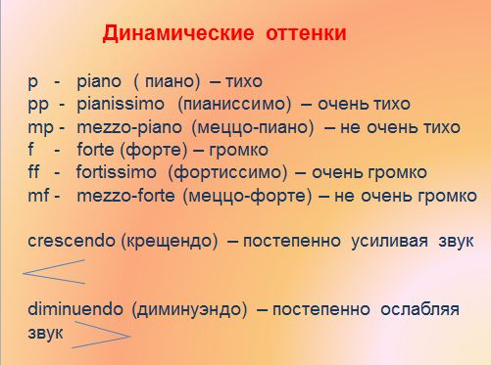
Характер и содержание произведения требуют исполнения с разной силой звучания – от очень тихого – pianissimo- pp (пианиссимо), тихого – piano- p (пиано) до громкого – forte – f (форте) и очень громкого – ff (fortissimo). Возможно еще и не очень громкое исполнение – меццо-форте – mf (mezzo-forte) и не очень тихое исполнение – меццо-пиано – mp (mezzo-piano). Динамические оттенки – важное средство музыкальной выразительности. Они превращают исполняемое произведение в красочное, яркое художественное произведение, а исполнение делают выразительным и эмоциональным. Иногда исполнение требует сопоставления контрастной динамики, но в любом произведении присутствует постепенное усиление и постепенное ослабление динамики — нюансы крещендо и диминуэндо. Крещендо — постепенное усиление динамики на небольшом отрезке мелодии. Диминуэндо – постепенное ослабление динамики на небольшом отрезке мелодии. Выразительное и техничное исполнение предполагает обязательное использование крещендо и диминуэндо в любом произведении. С помощью этих нюансов – диминуэндо и крещендо – мы выделяем опорные, кульминационные звуки в фразах, оттеняем мелодию.

ШТРИХИ

Очень важное средство музыкальной выразительности – штрихи. Они указывают на манеру звуковедения и зависят от характера произведения.

Legato — (легато) предполагает связное, плавное звукоизвлечение.
Staccato— (стаккато) – отрывистое извлечение звуков. Стаккато обозначается точкой над или под нотами. Звуки при исполнении на стаккато короткие, с небольшими толчками, легкими акцентами и цезурами между звуками.
Non legato – (нон легато) – несвязное, неплавное исполнение. Звуковедение с небольшим подчеркиванием каждого звука мелодии. Звуки при этом должны быть наполненными как при исполнении легато, цезуры между звуками сокращены. Звуки подчеркиваются, но не так остро, как на стаккато. Каждый звук звучит отчетливо.

Внимательно прочитайте новую тему и выпишите в тетрадь основные определения.

Как гармония меняет произведение? Меняют ли регистры характер музыки?

Почему инструмент назвали фортепиано?

Выучите обозначения нюансов штрихов.

4 класс
Сольфеджио
- Петь Ми мажор и до-диез минор по тетради.
- Тритоны – это интервалы, в которых содержатся три тона. К ним относятся: увеличенная кварта (ув₄) и уменьшенная квинта (ум₅). Тритоны строятся в натуральном мажоре и гармоническом миноре: ув₄ на IV ступени, ум₅ на VII. При разрешении ув₄ звуки расходятся, а ум₅ – сходятся:
До мажор ля минор
IV VII IV VII
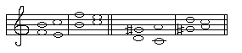
ув₄ м₆ ум₅ б₃ ув₄ б₆ ум₅ м₃
Переписать в тетрадь правило и выписать по образцу тритоны в мажоре и гармоническом миноре до четырех знаков в ключе.
- Петь упр. 373 – 378(1 часть), упр. 80 (2 часть).
- Среди учебников появился новый: Первозванская «Теория музыки». Все сложные музыкальные понятия в нем изложены в виде сказки, читая которую вы можете повторить пройденный материал. Про ТРИТОНЫ можно прочитать во II части, стр. 19-20.

Музыкальная литература
- Прочитать и пересказать тему «Мелодия и речитатив в романсе» (стр. 90-103).
- Что такое кантилена? Найти однокоренные слова. Что означает корень КАНТ? Что такое речитатив?
- Найти в интернете и прослушать романсы Шуберта, Глинки, Мусоргского, Рахманинова, о которых идет речь в учебнике.

5 класс ПП
Музыкальная литература
  - Найти в интернете и написать сообщение (сделать презентацию) по теме «Классицизм в музыке: возникновение и обновление инструментальных жанров и форм. Опера».
  - Повторить содержание оперы Глюка «Орфей и Эвридика».

5 класс (ОР)
Музыкальная литература
    - Прочитать биографию Ф.И.Стравинского, сделать по ней конспект со списком основных произведений.
    - Составить тест из 10 вопросов с вариантами ответов по биографии Ф.И.Стравинского.
    - Знать содержание балета «Петрушка».
6 класс
Сольфеджио
      - Петь и играть тритоны в гармоническом мажоре и в гармоническом миноре по тетради.
      - По «Рабочей тетради» Калининой (6 класс) выполнить задания на стр. 16 (8, 9).
      - Петь упр. 487-492 (1 часть). Обратите внимание на новый ритм. Триоль из трех шестнадцатых нот равна одной восьмой: 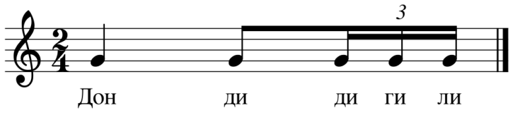
      - Петь упр. 158(2 часть).
      - Среди учебников появился новый: Первозванская «Теория музыки». Все сложные музыкальные понятия в нем изложены в виде сказки, читая которую вы можете повторить пройденный материал. Про ТРИОЛИ можно прочитать во II части, стр. 63.

Музыкальная литература
        - Учить темы «Вальс до-диез минор» и «Этюды» Ф.Шопена, стр. 103-107.
        - Ответить на вопросы на стр. 105.
        - Прослушать в интернете и проиграть по учебнику основные темы этих произведений.
- класс
Сольфеджио
1. Петь и играть характерные интервалы ув.2 и ум.7, ув.5 и ум.4 в гармоническом мажоре и в гармоническом миноре по тетради.
2. По «Рабочей тетради» Калининой (6 класс!!!) выполнить задания на стр. 17 (3, 4, 5), а на стр. 18 (6, 7).
3. Петь упр. 577-578 (1 часть), 175 (2 часть).
Музыкальная литература
    - Учить «Песни» М.П.Мусоргского стр. 71-72, ответить на вопросы в конце темы, послушать их.
    - Знать содержание оперы М.П.Мусоргского «Борис Годунов».

Писать музыкальные диктанты и определять на слух аккорды и интервалы можно на сайте http://solfa.ru
Всем здоровья, удачи, успехов!

